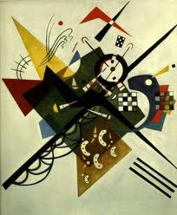
Propuesta Pedagógica mediada por TIC.
Enmarcada en el Plan de Mejora Institucional del ISP Nº 8 –Anexo Esperanza

Profesoras: Roland, Silvio
Rivero, Rossana
Nagel, Claudia
Baravalle, Maricel
¿Por qué son tan interesantes las funciones numéricas?

Fundamentación
En la educación secundaria se pretende que el alumno alcance las competencias matemáticas necesarias para comprender, utilizar, aplicar y comunicar conceptos y procedimientos matemáticos.
Que puedan a través de la exploración, abstracción, clasificación, medición y estimación, llegar a resultados que les permitan comunicarse y hacer interpretaciones y representaciones; es decir, descubrir que las matemáticas están relacionadas con la vida y con las situaciones que los rodean, más allá de las paredes de la escuela.
Cuando los alumnos logran:
- reconocer, nombrar y dar ejemplos que referidos a conceptos
- usar modelo, diagramas y símbolos para representar situaciones matematizables.
- realizar traducciones entre diferentes formas de representación
- comparar, contrastar e integrar conceptos
- reconocer, interpretar y usar diferentes lenguajes de representación
- usar, interpretar y relacionar datos
- enriquecer condiciones, relaciones o preguntas planteadas en un problema
entonces podemos decir que el alumno se ha apropiado del concepto. (Pruebas del saber – Icfes)

Para lograr este propósito debemos introducir un cambio en la manera de enseñar las matemáticas; ofreciendo experiencias que estimulen la curiosidad de los estudiantes y construyan confianza en la investigación, realizando actividades que promuevan la participación activa de los estudiantes en hacer matemáticas en situaciones reales; propiciando oportunidades para usar el lenguaje con el fin de comunicar ideas matemáticas; ofreciendo experiencias en las que los estudiantes puedan explicar, justificar y refinar su propio pensamiento, sin limitarse a repetir lo que dice un libro de texto; proponiendo diferentes tipos de herramientas para crear ambientes enriquecidos por la tecnología...

La tecnología digital presenta un amplio espectro de herramientas que permiten enriquecer los ambientes de aprendizaje, desestructurando las viejas metodologías y propiciando ambientes más dinámicos, creativos y participativos. Mejorando las posibilidades de comprensión a través de graficadores, simuladores, videos, etc. que facilitan los procesos de cálculo, y representación y permiten que la concentración se dirija a lo conceptual.

Por este motivo es que presentamos una propuesta innovadora para el aula, con actividades para el alumno, a fin de que el docente disponga de otra alternativa que colabore en las distintas etapas de desarrollo del tema.

Objetivos Generales:
- Integrar el uso de las TIC en las actividades curriculares para incrementar los logros de los alumnos y mejorar el nivel de aprendizaje.
- Innovar en la presentación de las propuestas analógicas y el trabajo áulico con contenidos digitales.
- Propiciar la manipulación, interpretación y comunicación de información a través del uso de las TIC.

Objetivos Específicos:
1- Incorporar al lenguaje y modos de argumentación habitual las distintas formas de expresión matemática (numérica, gráfica, geométrica) con el fin de comunicarse de manera precisa y rigurosa.
2. Utilizar el pensamiento lógico para organizar y relacionar los datos recibidos en los problemas que se presentan en la vida cotidiana, resolverlos y expresarlos con precisión en el uso del lenguaje adecuado.
3. Cuantificar la realidad, mediante la realización de los cálculos apropiados, para interpretarla adecuadamente, utilizando medidas y los diferentes tipos de números estudiados: naturales, enteros y racionales.
4. Adquirir estrategias personales para analizar situaciones concretas, identificar y resolver problemas, utilizando distintos recursos e instrumentos y valorar la adecuación de los mismos en función del análisis de los resultados obtenidos.
5. Conocer y valorar las propias habilidades matemáticas para afrontar situaciones que requieran su empleo, así como para disfrutar de los múltiples aspectos que ofrecen las Matemáticas.

Introducción
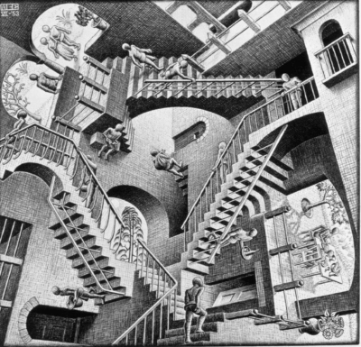
Los conceptos de función y límite constituyen una parte fundamental de la matemática moderna. La noción de función estrictamente formal está relacionada con la noción de curva. Los griegos construyeron ya varias curvas planas y dividieron los problemas geométricos en planos, para los que bastan la recta y la circunferencia. Constituyeron así la parte más apreciada de la geometría.

La palabra función y su concepto como correspondencia entre una variable dependiente y otra independiente, se elabora a fines del siglo XVII y principios de XVIII, especialmente por obra de Juan Bernoulli (1667-1748) y de Euler (1707-1783) la que enunciaran como:

¨Una función de una cantidad variable es una expresión analítica compuesta arbitrariamente de aquella cantidad variable y números o cantidades constantes¨

Esta definición es un tanto vaga pues el modo analítico de obtención del valor de la función no está suficientemente precisado.
Mérito grande de Euler es el de incluir expresamente las funciones implícitas además de la explícitas.

Los números se pueden comparar, sumar, restar, multiplicar … y estas operaciones se pueden extender a las funciones. Esto nos proporciona, a veces, información muy valiosa. Los nombres, colores u otros tipos de etiquetas, en cambio, no se pueden operar.
De ahí la importancia del concepto de función, pues es posible describir situaciones de las más variadas, expresando la relación o correspondencia entre dos o más variables.
El uso de las funciones permite lograr la generalización de situaciones particulares, entonces, plantear situaciones problemáticas de la vida cotidiana puede ayudar a la comprensión y visualización por parte de los alumnos, de estas relaciones.

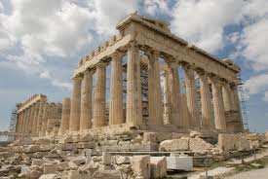

La Función Afín:
Cuando se va al mercado o a cualquier centro comercial, siempre se relaciona un conjunto de determinados objetos o productos alimenticios, con el costo en pesos para así saber cuánto podemos comprar; si lo llevamos al plano, podemos escribir esta correspondencia en una ecuación de función "x" como el precio y la cantidad de productos como "y".
Se puede aplicar en muchas situaciones, por ejemplo en economía (uso de la oferta y la demanda) los ecónomos se basan en la linealidad de esta función y las leyes de la oferta y la demanda son dos de las relaciones fundamentales en cualquier análisis económico. Por ejemplo, si un consumidor desea adquirir cualquier producto, este depende del precio en que el artículo esté disponible. Una relación que especifique la cantidad de un artículo determinado que los consumidores estén dispuestos a comprar, a varios niveles de precios, se denomina ley de demanda. La ley más simple es una relación del tipo P= mx + b, donde P es el precio por unidad del artículo y m y b son constantes.
Muchas son las aplicaciones de la función afín en el caso de la medicina. Ciertas situaciones requieren del uso de ecuaciones lineales para el entendimiento de ciertos fenómenos. Un ejemplo es el resultado del experimento psicológico de Stenberg, sobre recuperación de información.

Actividades:
Presentamos algunos recursos que el docente podría utilizar para introducir el tema y lograr un acercamiento a la construcción del concepto de función por parte del alumno.
También proponemos algunas actividades para el alumno, que podrán ser reestructurarlas en función del contexto y del grupo de alumnos.

Tareas:
En este sitio encontrarás un video en el que hemos recreado la situación problemática en una animación.
- Presenta este video al grupo de alumnos (puedes usar una compu y el cañón) y analiza con ellos la situación problemática, determinen las variables que se relacionan en la animación.
- Los alumnos prepararán en una hoja de cálculo la siguiente tabla. (Deberás actuar de guía en este proceso tanto para la construcción de la tabla como del gráfico. Sería conveniente que definan la función y el gráfico aún antes de insertar los valores, de ese modo por cada valor que le den a la variable X, verán el valor de Y y su expresión gráfica)

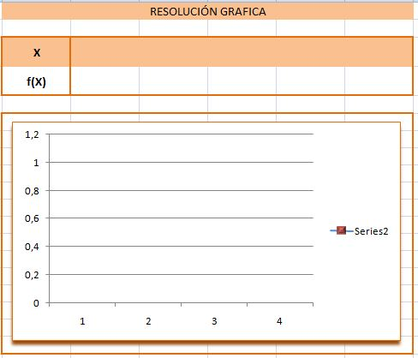

- Ahora los alumnos verán el video en su Net, con el fin de que cada uno a su tiempo, pueda analizar el comportamiento de dichas variables.

Observando la capacidad que alcanza el líquido en la jarra cada vez que se vuelca un vaso dentro de ella, deteniendo el video para tomar los valores y avanzando luego, completarán la tabla indicando cantidad de vasos y capacidad del líquido en la jarra. Los alumnos verán cómo el gráfico se va construyendo a medida que se indican los valores. (En este momento podrás guiar a tus alumnos para que realicen la interpretación correcta de lo que están viendo. )
- Analizando la gráfica podrán elaborar algunas conclusiones, te presentamos algunas preguntas orientadoras:
  - ¿cómo es la variación de la capacidad del líquido en la jarra con la cantidad de vasos vertidos?
  - La simulación parte de una jarra vacía, ¿qué cambio se verían en la función si la jarra ya tuviera líquido al iniciar el proceso de la animación?

Un buen ejemplo que permitirá tener una comprensión más acabada del comportamiento de la función podría ser realizar todo el ejercicio con el proceso inverso, es decir, copiar la hoja de cálculo en otra hoja, generar nuevamente la tabla de valores partiendo de la jarra con el líquido y vaciando sucesivamente de a un vaso a la vez.
A partir de este ejemplo que plantea una situación diaria, podrás proponer otras alternativas considerando los intereses de tus alumnos.

Tareas:
Propuesta Nº 1
- Piensa en situaciones que diariamente llevas a cabo, el envío de mensajes por celular, tu traslado en remis...
- Determina en función de qué variables analizarás esa situación, (cantidad de mensajes disponibles en función del costo del mensaje; el costo de un remis en función de la distancia recorrida...)
- Enuncia la situación problemática, después tendrás que compartirla con tus compañeros.
- Genera una tabla de valores, (como la del ejemplo de la jarra de agua).
- Genera un gráfico que represente la situación elegida. Podrás utilizar la misma tabla que usaste con tu profesor al introducir el tema ó explorar ahora los programas específicos que tenés instalados en tu Net: Winplot – Graphmatica – Geogebra.
- Analiza el gráfico y la tabla y extrae conclusiones. (por ejemplo: cómo podrías racionar tus mensajes diarios para que te alcance el crédito para todo el mes ó cuánto dinero deberán disponer vos y tus compañeros para salir el fin de semana utilizado el transporte de remis)
- Recrea la situación a través de distintos medios, video, fotos, presentaciones, etc. Expone a tus compañeros el comportamiento de la situación que elegiste analizar, los por qué de sus variaciones y las conclusiones.

Propuesta Nº 2: Te damos una serie de gráficas y una serie de situaciones, indica a qué situación corresponde cada gráfica.
Deberás tener en cuenta la pendiente, la ordenada al origen, si es creciente o decreciente, es decir, todos los datos que te da la gráfica para poder determinar qué situación representa.

- El kiosco de tu escuela compra cajas de alfajores a $ 25. cada una, para vender en el recreo. Para traerlas a la escuela, el vendedor le cobra $ 30. Independientemente de la cantidad de cajas que se compren. Ayudemos a la Kiosquera a determinar cuántas cajas comprar según el dinero con el que cuenta.

- Mi amigo Juan quiere cambiar su moto por un auto. Hace 4 años su moto costaba $ 15.000, pero sabe que cada año se ha devaluado en promedio $ 1.200. En cuántos pesos podría vender su moto hoy?

- El consumo de una lámpara de luz de 60 kwt, por hora es de $ 0,25. Estima cuál es su consumo total si la dejamos prendida a partir de las 22 hs. hasta las 7 hs. del día siguiente.
Si en su lugar colocáramos una lámpara de bajo consumo, y sabiendo que con ésta gastarás la mitad que con la lámpara común. Compara gráficamente ambos costos.

- Por el uso de un teléfono celular se paga un abono mensual de $ 50. Al cabo de 5 meses seguirás pagando el mismo abono.
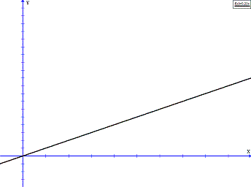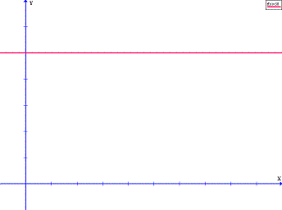
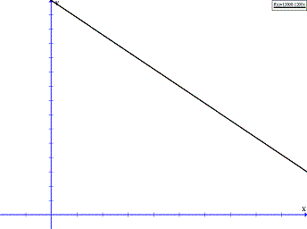
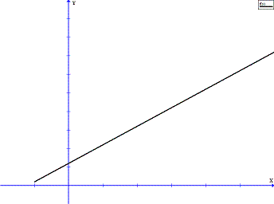

Conclusión:
Es la hora de sintetizar lo aprendido y encontrar una forma genérica de expresarlo y que sea capaz de representar cualquiera de las situaciones anteriores.

Con esta sencilla simbología estarás en condiciones de dar respuesta siempre a cualquier caso que involucre dos variables con una variación constante en una relación.
Cierre:
- Te dejamos una presentación que resume todos los conceptos que los alumnos han ido construyendo a través de la práctica de análisis e investigación, a través de la analogía entre lo real y lo abstracto de la matemática. Podrás usarla a tu propio ritmo para dar un cierre teórico al tema.
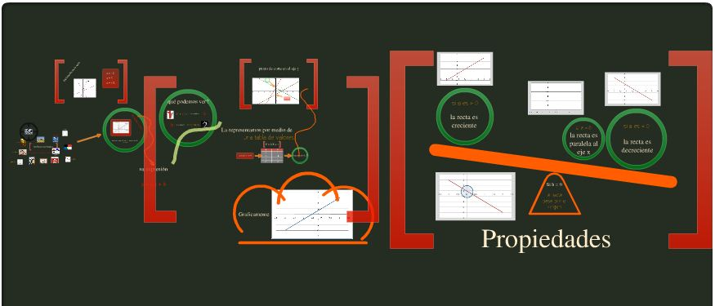
- Te sugerimos estos sitios donde podrás encontrar materiales para apoyarte desde lo teórico, lo práctico, lo creativo, lo innovador, atravesado por lo tecnológico:
- Propuestas pedagógicas: Portal de Educar
- Sitio dedicado a matemática: Sector Matemática
- Ejercicios y evaluaciones: Matematicasies
- Graficador on línea de funciones

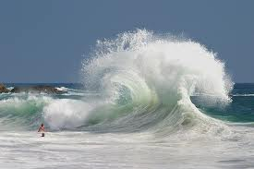

La Función Cuadrática
El estudio de las funciones cuadráticas resulta de interés no sólo en matemática sino también en física y en otras áreas del conocimiento como por ejemplo: la trayectoria de una pelota lanzada al aire, la trayectoria que describe un río al caer desde lo alto de una montaña, la forma que toma una cuerda floja sobre la cual se desplaza un equilibrista, el recorrido desde el origen, con respecto al tiempo transcurrido, cuando una partícula es lanzada con una velocidad inicial.
Puede ser aplicada en la ingeniería civil, para resolver problemas específicos tomando como punto de apoyo la ecuación de segundo grado, en la construcción de puentes colgantes que se encuentran suspendidos en uno de los cables amarrados a dos torres.
Los biólogos utilizan las funciones cuadráticas para estudiar los efectos nutricionales de los organismos.
Existen fenómenos físicos que el hombre a través de la historia ha tratado de explicarse. Muchos hombres de ciencias han utilizado como herramienta principal para realizar sus cálculos la ecuación cuadrática. Como ejemplo palpable, podemos mencionar que la altura S de una partícula lanzada verticalmente hacia arriba desde el suelo está dada por S= V₀t - ½ gt², donde S es la altura, V₀ es la velocidad inicial de la partícula, g es la constante de gravedad y t es el tiempo.

Actividades: Tomando como guía esta animación que te proponemos, solicita a tus alumnos que la desarrollen en forma experimental. Para ello deberás solicitarle con anticipación que lleven los elementos requeridos para reproducir la animación.

Tareas:
A una lata de conservas, o de tomates pelados vacía se le realizan agujeros iguales a distintas alturas y se coloca abajo de una canilla de agua, manteniendo la canilla abierta de forma que la lata quede llena de agua.
Observarán que los chorros que salen de los distintos agujeros llegan tanto más lejos cuanto más bajo esta el orificio. Es decir, que el agua sale con menos fuerza de los agujeros altos que de los bajos. Esa fuerza de salida es, por lo tanto función de la altura del agujero.
Las curvas que describen los chorros son parábolas. Se puede tomar la medida de las alturas de los orificios y del alcance de cada chorro. Con esta información podrás introducir la expresión de la ecuación cuadrática y sus propiedades.
Esta situación no es la única donde se puede observar el comportamiento de la función parabólica. Planteen en clase otras situaciones en las que se pueda observar esta función.

Tareas:
Propuesta Nº 1
- Conformen distintos grupos en el aula, esto les permitirá discutir distintas alternativas y encontrar la más adecuada. Además podrán dividir las tareas para llevar a cabo el proyecto y divertirse en el proceso.
- Lo que te proponemos es que piensen en una situación cotidiana en dónde se pueda observar la función que estamos estudiando y la representen, filmen un video de la experiencia que luego podrás compartir con los otros grupos.
- Para la elaboración del video podrán utilizar una cámara digital, un celular o una filmadora. Luego podrán editar el video con Movie Maker (o algún otro software de edición de video que conozcan y tengan disponible) agregándole diapositivas con textos explicativos y conceptuales y/o audio.
- En este sitio podrán aprender algunas pautas que deberán tener en cuenta para filmar un buen video y en este sitio encontrarán un tutorial de Movie Maker.
- Cuando lo tengan listo, organicen con tu profesor/a una jornada expositiva donde todos puedan mostrar y explicar sus producciones.

Propuesta Nº 2
El arte es uno de los mejores exponentes para observar los conceptos matemáticos. Pintores y arquitectos antiguos y contemporáneos se han servido de las matemáticas para realizar sus obras.
- Selecciona una línea artística, la arquitectura o la pintura. Elije una época y un autor. (puedes consultar para esto con tus profes de Literatura o de Plástica).
- “Guglea” en busca de las mejores imágenes de las obras que ha realizado el exponente que elegiste. Selecciona y clasifica esas imágenes y busca en ellas en dónde se ve representada la parábola.
- Confecciona una presentación con Power Point para exponer estas imágenes. Identifica en cada una la gráfica de la función y analiza, con la ayuda de tu docente, cuál es la expresión de la función que le dio origen.
- Busca un sitio en internet donde puedas publicar estas producciones, puede ser un Blog y/o el Google Site de tu escuela. Junto a las de tus compañeros y a otras producciones que lleves a cabo durante el año, pueden componer una extensa biblioteca de experiencias demostradas.

Conclusión:
Es la hora de sintetizar lo aprendido y encontrar una forma genérica de expresarlo y que sea capaz de representar cualquiera de las situaciones anteriores.

Cierre:
- Te dejamos una presentación que resume todos los conceptos que los alumnos han ido construyendo a través de la práctica de análisis e investigación, a través de la analogía entre lo real y lo abstracto de la matemática. Podrás usarla a tu propio ritmo para dar un cierre teórico al tema.
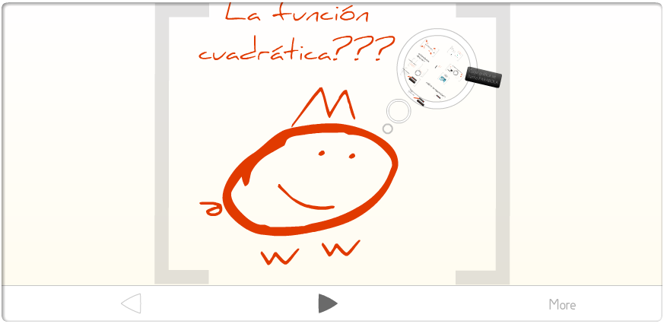
- Te sugerimos estos sitios donde podrás encontrar algunos recursos desde donde apoyar teórica y prácticamente tus clases.
- Ejercicios resueltos de funciones, en este sitio.
- Resumen teórico y graficador en línea, en este sitio.
- Videos de matemática, en este sitio.

